第25章 使用VBA、圖表、報表
-以收支管理系統為例

本節所使用的版本為Access 2007

18-1. 本章目的：學習Access『VBA』來自行撰寫程式碼—建立收支管理系統 2
18-2. 觀念：在Access中的VBA(Visual Basic for Applications) 3
18-3. 觀念：何謂事件 4
18-4. 實作：建立2個主要資料表 5
18-5. 實作：輸入資料表內容 6
18-6. 實作：設定2個資料表的關聯 8
18-7. 實作：建立查閱精靈→收支紀錄資料表的『類別名稱』欄位（出現下拉式選單） 9
18-8. 實作：建立第1個表單→新增類別（自行設計表單） 11
18-9. 實作：建立第2個表單→新增收支（自行設計表單） 15
18-10. 實作：建立第4個表單→以VBA程式碼來製作『查詢支出』表單 18
18-11. 實作：第1個報表：所有收支記錄 28
18-12. 實作：第2個報表：各類別總支出（以及第1個查詢：支出查詢） 29
18-13. 實作：第3個報表：各類總支出2（能夠計算出每個類別的金額） 34
18-14. 實作：第4個報表：各類別總收入報表（用報表精靈） 37
18-15. 實作：第5個報表：收支比較圖表（用圖表功能） 42
18-16. 實作：把圖表匯出到word，或是網頁 46
18-17. 實作：第6個報表：每月明細表（使用報表精靈） 48
18-18. 實作：自行製作首頁主畫面（使用巨集進行表單與報表連結） 51

本章目的：學習Access『VBA』來自行撰寫程式碼—建立收支管理系統

目的：學習Access 各種與『VBA』有關的使用方式

目的：學習Access各種與 『事件』有關的使用方式

範例：收支管理系統

目的：學習個人『收支』的管理流程
- 用途：應用在管理一些簡單的收支帳目
- 例如：家庭收支管理、社團收支管理、社區委員會收支管理

功能：
- 要能夠登記每日開銷的紀錄、收入的紀錄
- 要能夠統計並查詢出某一段時間內的總開銷、總收入
- 要能夠定期印出報表
- 這是會計系統的前身

系統架構：
表單 | 資料表 | 查詢 | 報表
新增類別 | 類別編碼 | 收入 | 各類別總收入
登入收支 | 收支紀錄 | 支出 | 各類別總支出
查詢收支 |  |  | 明細表

觀念：在Access中的VBA(Visual Basic for Applications)

基本觀念：模組與程序

重要性：在使用VBA之前要先了解模組與程序的概念

模組(Module)：

功能：是存放程式碼的視窗

使用：可以建立很多模組，分別存放不同特性的程式碼

包含：在模組中可以建立各種的程序(Procedure)、函數(Function)

程序(Procedure)與函數(Function)

程序(Procedure)：呼叫這個程序後，會自動執行其內部的程式碼

函數(Function)：在執行這個函數後，會傳回資料到主程式

語法格式：
Sub 程序名稱()
程式內容….
End Sub

Function 函數名稱(參數名稱)
程式內容…
函數名稱(參數名稱) = ……
End Function

觀念：何謂事件

事件之原名為Event

它是系統定義的自發性動作

在按鈕按下左鍵的動作，可啟動該按鈕的「Click」事件
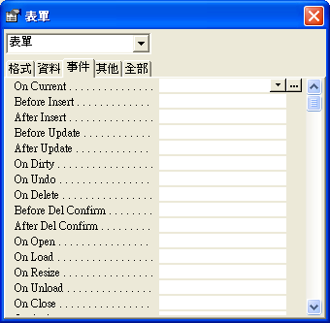

事件的特性

三種事件內容

讀者可使用巨集、VBA（程式碼）、運算式等建立事件發生時，執行之動作
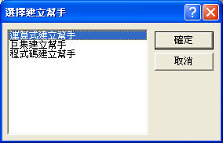

實作：建立2個主要資料表

建立空白資料庫

進入Access

輸入檔案名稱→『收支管理系統.accdb』

建立資料表→類別名稱資料表

新增→資料表→設計檢視
欄位名稱 | 資料類別 | 說明
類別名稱 | 文字 | 類別名稱，例如：食、衣、住、行、育、樂、收入，  設類別名稱為主索引

資料表名稱：類別名稱

主索引→設定類別名稱為主索引

建立第2資料表→收支紀錄資料表

新增→資料表→設計檢視
欄位名稱 | 資料類別 | 說明
收支序號 | 自動編號 | 紀錄收支情形明細的編號
類別名稱 | 文字 | 由類別編碼資料表建立查閱精靈，紀錄使用金額的類別，例如：固定收入  標題設定為→類別名稱
項目名稱 | 文字 | 紀錄使用金額的項目名稱，例如：薪水，買麵包，買礦泉水
支出 | 是／否 | 判斷是否為支出
收入 | 是／否 | 判斷是否為收入
日期 | 日期／時間 | 預設值→設定為→通用日期
收入金額 | 貨幣 | 紀錄收入金額欄位
支出金額 | 貨幣 | 紀錄支出金額欄位
備註 | 備忘 | 對此紀錄加以註解

資料表名稱：收支紀錄

主索引→收支序號

實作：輸入資料表內容

資料表→收支紀錄資料表
收支紀錄
收支序號 | 類別名稱 | 項目名稱 | 支出 | 收入 | 日期 | 收入金額 | 支出金額 | 備註
1 | 食 | 買中飯 | Yes | No | 2001/9/15 | NT$0.00 | NT$300.00
2 | 食 | 晚餐 | Yes | No | 2001/10/5 | NT$0.00 | NT$105.00
3 | 食 | 午餐 | Yes | No | 2001/10/5 | NT$0.00 | NT$25.00
4 | 食 | 晚餐 | Yes | No | 2001/10/6 | NT$0.00 | NT$130.00
5 | 食 | 午餐 | Yes | No | 2001/10/6 | NT$0.00 | NT$110.00
6 | 食 | 早餐 | Yes | No | 2001/10/6 | NT$0.00 | NT$20.00
7 | 食 | 晚餐 | Yes | No | 2001/10/7 | NT$0.00 | NT$115.00
8 | 食 | 7-11 | Yes | No | 2001/10/7 | NT$0.00 | NT$110.00
9 | 食 | 午餐 | Yes | No | 2001/10/7 | NT$0.00 | NT$150.00
10 | 食 | 甘蔗 | Yes | No | 2001/10/8 | NT$0.00 | NT$50.00
11 | 食 | 午餐 | Yes | No | 2001/10/8 | NT$0.00 | NT$100.00
12 | 食 | 晚餐 | Yes | No | 2001/10/9 | NT$0.00 | NT$105.00
13 | 食 | 家樂福 | Yes | No | 2001/10/9 | NT$0.00 | NT$531.00
14 | 食 | 晚餐 | Yes | No | 2001/10/10 | NT$0.00 | NT$180.00
15 | 食 | 午餐 | Yes | No | 2001/10/10 | NT$0.00 | NT$100.00
16 | 衣 | 西裝1套 | Yes | No | 2001/9/4 | NT$0.00 | NT$5,000.00
17 | 住 | 火鍋料 | Yes | No | 2001/8/23 | NT$0.00 | NT$305.00 | 請小真小怡吃火鍋
18 | 行 | 大餐 | Yes | No | 2001/9/4 | NT$0.00 | NT$20,000.00
19 | 行 | 機車加油 | Yes | No | 2001/10/5 | NT$0.00 | NT$50.00
20 | 行 | 機車後輪換胎 | Yes | No | 2001/10/8 | NT$0.00 | NT$700.00
21 | 行 | 機車加油 | Yes | No | 2001/10/10 | NT$0.00 | NT$50.00
22 | 行 | 火車票 | No | No | 2001/10/10 | NT$0.00 | NT$0.00
23 | 育 | 電費 | Yes | No | 2001/8/24 | NT$0.00 | NT$338.00
24 | 薪資 | 薪水 | No | Yes | 2001/11/10 | NT$30,000.00 | NT$0.00
25 | 薪資 | 11月薪水 | No | Yes | 2001/12/10 | NT$50,000.00 | NT$0.00
26 | 投資 | 股票 | No | Yes | 2001/11/10 | NT$200,000.00 | NT$0.00
27 | 投資 | 股票 | No | Yes | 2001/11/10 | NT$30,000.00 | NT$0.00

資料表→類別名稱資料表
類別名稱
類別名稱
食
衣
住
行
育
樂
教育經費
薪資
投資
貸款
存款
罰款
其他

實作：設定2個資料表的關聯

特別注意
- 特別注意：在做關聯圖之前要關閉所有的資料表，否則會出現錯誤訊息
- 特別注意：在做關聯圖之前，最好先別建立資料，否則『1---oo』1對多關聯，容易出現錯誤

【資料庫工具】→資料庫關聯圖

各資料表的對應
一對多
資料表 欄位 |  |  | 資料表 欄位
類別名稱 | 類別名稱 |  | 收支紀錄 | 類別名稱

在編輯關聯視窗(滑鼠右鍵)→勾選

強迫參考完整性→

串接更新相關欄位

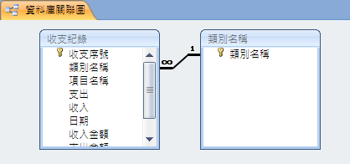

實作：建立查閱精靈→收支紀錄資料表的『類別名稱』欄位（出現下拉式選單）

欄位名稱 | 資料類別 | 說明
收支序號 | 自動編號 | 紀錄收支情形明細的編號
類別名稱 | 文字 | 由類別編碼資料表建立查閱精靈，紀錄使用金額的類別，例如：固定收入  標題設定為→類別名稱
項目名稱 | 文字 | 紀錄使用金額的項目名稱，例如：薪水，買麵包，買礦泉水
支出 | 是／否 | 判斷是否為支出
收入 | 是／否 | 判斷是否為收入
日期 | 日期／時間 | 預設值→設定為→通用日期
收入金額 | 貨幣 | 紀錄收入金額欄位
支出金額 | 貨幣 | 紀錄支出金額欄位
備註 | 備忘 | 對此紀錄加以註解

設定『類別名稱』欄位

選擇『查閱精靈』→選擇要自行輸入值
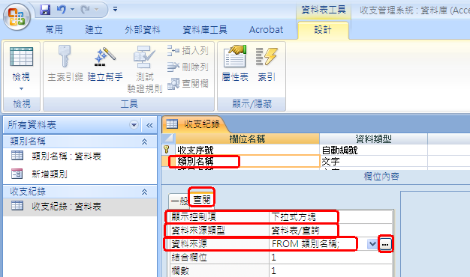
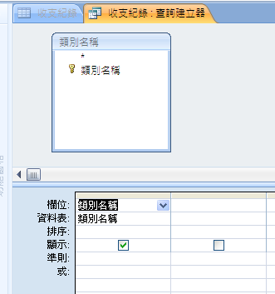

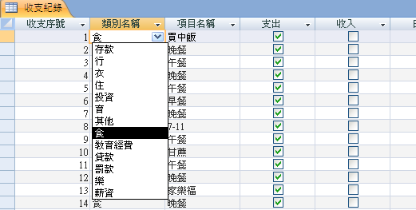

實作：建立第1個表單→新增類別（自行設計表單）

目的：學習由『設計檢視』完全由自己設計表單

方法：

先點選資料表：類別名稱

【建立】→表單
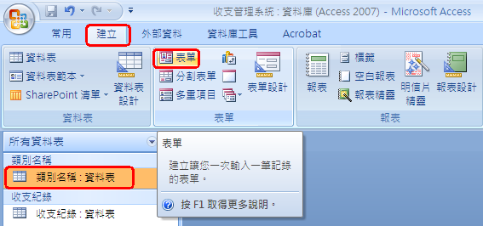

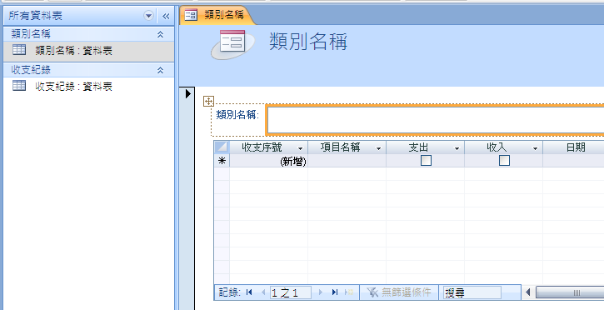

設定自動樣式→【格式】→自動格式設定→公正

輸入標題：新增類別名稱→並設定背景顏色

輸入下一行標題：查看類別與增加新的紀錄
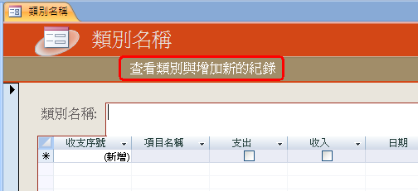

刪除下方的『資料表.收支紀錄』子資料表
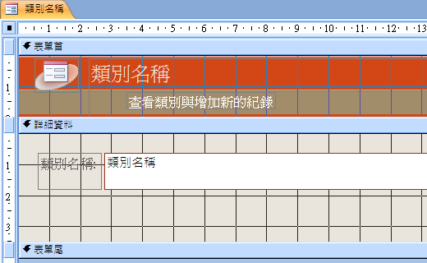

製作上一筆、下一筆、第一筆、最後一筆按鈕
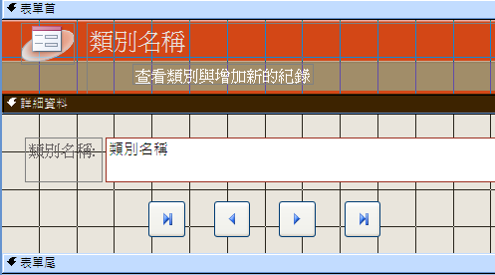

製作『新增紀錄』按鈕

工具箱工具列→指令按鈕→拖曳到表單

選擇→類別：紀錄操作

選擇→巨集指令：新增新記錄

設定按鈕樣式→選擇：文字→新增紀錄

輸入：按鈕名稱：新增紀錄

製作『關閉表單』按鈕

工具箱工具列→指令按鈕→拖曳到表單

選擇→類別：表單操作

選擇→巨集指令：關閉表單

設定按鈕樣式→選擇：文字→關閉表單

輸入：按鈕名稱：關閉表單
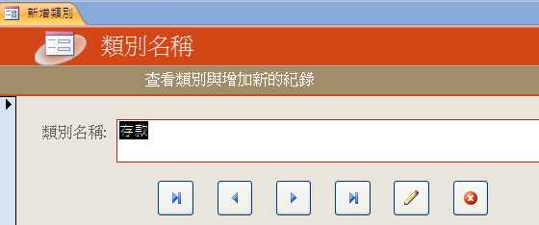

儲存表單名稱→新增類別
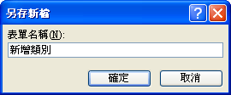

測試→完成

實作：建立第2個表單→新增收支（自行設計表單）

目的：學習由『設計檢視』完全由自己設計表單

方法：

先點選資料表：收支記錄

【建立】→表單
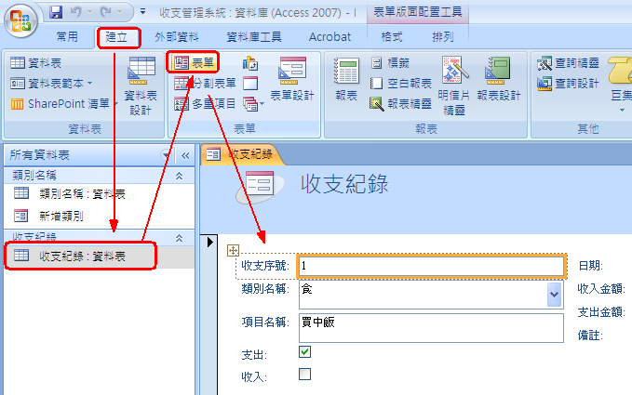

設定自動樣式→【格式】→自動格式設定→公正

調整表單物件的位置（把支出相關的放在一起，把收入的放在一起）
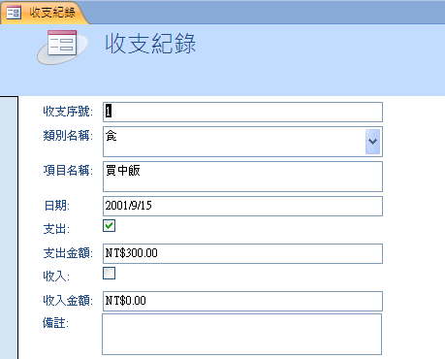

製作上一筆、下一筆、第一筆、最後一筆按鈕

製作『新增紀錄』按鈕

製作『刪除記錄』按鈕

製作『關閉表單』按鈕
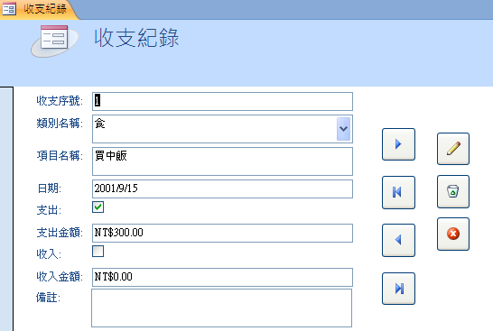

儲存表單名稱→新增收支

如何把表單開始執行時→資料由新增的一筆開始

設計檢視

點選表單首最左邊→■方塊點

滑鼠右鍵→屬性

選『資料』→資料輸入→是
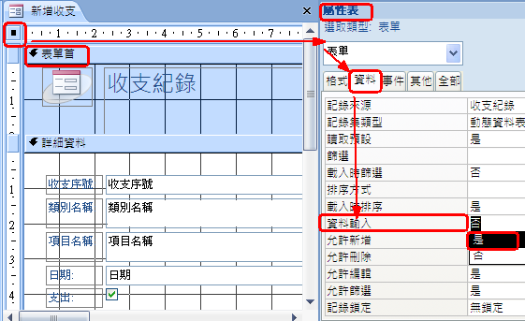
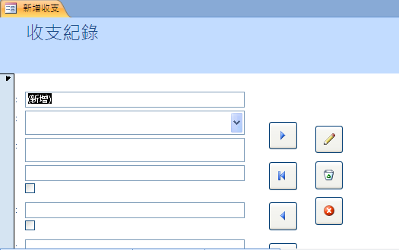

實作：建立第4個表單→以VBA程式碼來製作『查詢支出』表單

目的：

製作『查詢支出』表單（由收支紀錄資料表）

輸入：查詢日期區間

即可馬上查到該段時間內，總共支出多少金錢，收到多少金錢

快速建立表單：

先點選資料表：收支記錄

【建立】→表單
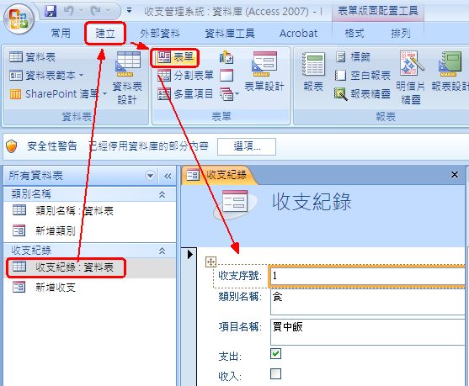

設定自動樣式→【格式】→自動格式設定→公正

刪除所有表單上所有的物件

建立表單物件

在詳細資料→輸入標題：查詢收支→並設定背景顏色
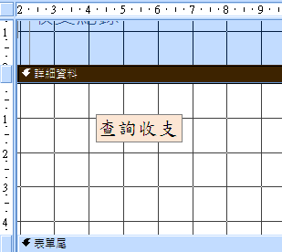

輸入下一行標題：
使用說明：
1.請務必都輸入起始日期和結束日期。
2.日期輸入的格式為西元簡寫的方式，如：2000/8/25
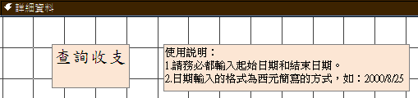

輸入下一行標題：請輸入想要結算的時間，然後按查詢
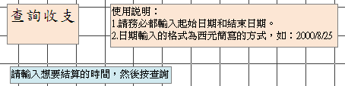

拖曳工具箱→abl文字方塊→到表單中→

最後輸入此文字方塊的名稱：起始日期

拖曳工具箱→abl文字方塊→到表單中→

最後輸入此文字方塊的名稱：結束日期
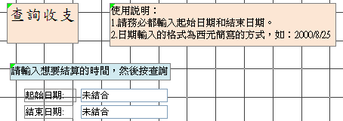

輸入下一行標題：結算結果如下：

拖曳工具箱→abl文字方塊→到表單中→

最後輸入此文字方塊的名稱：text16

修改文字方塊前面文字：支出總共費用

拖曳工具箱→abl文字方塊→到表單中→

最後輸入此文字方塊的名稱：text18

修改文字方塊前面文字：收入總共費用

拖曳工具箱→abl文字方塊→到表單中→

最後輸入此文字方塊的名稱：text20

修改文字方塊前面文字：剩餘總共費用
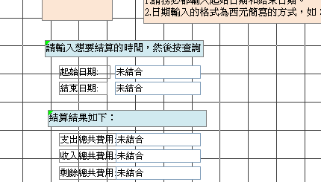

拖曳工具箱『按鈕』到表單中

按取消

最後輸入此按鈕的名稱：查詢
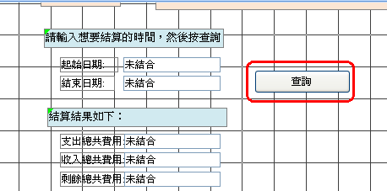

確認textbox的名稱已經更改
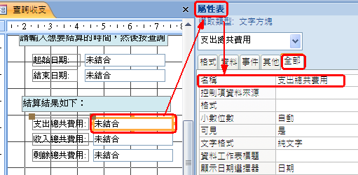

設定此查詢按鈕的程式碼的方法：

滑鼠右鍵→屬性

『事件』→OnClick→點按右邊→….

選擇→程式碼建立幫手
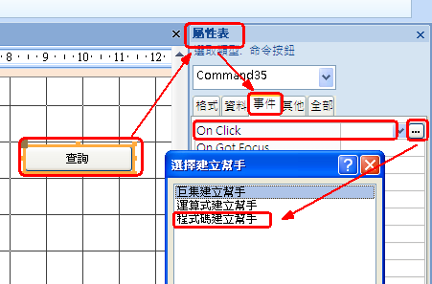

複製關建程式碼：
'連結資料表
Dim Fx As ADODB.Recordset
Set Fx = New ADODB.Recordset
Fx.Open "資料表", CurrentProject.Connection, , adLockOptimistic

'將資料表所有紀錄跑完一圈，進行運算
Do While Not Fx.EOF
Fx("欄位1") = Fx("欄位2")+ Fx("欄位3")
Fx.MoveNext
Loop

'顯示：計算完成
MsgBox ("計算完成!")

修改程式碼：
'連結資料表
Dim fx As ADODB.Recordset
Set fx = New ADODB.Recordset
fx.Open "收支紀錄", CurrentProject.Connection, , adLockOptimistic

'宣告a,b是常整數long，因為若用一般的integer會發生數字太大而溢位
Dim a, b As Long
a = 0
b = 0

'將資料表所有紀錄跑完一圈，進行運算
Do While Not fx.EOF '將字串轉換成日期格式，才能進行比較，否則答案都是0
If fx("日期") > CDate(Me.起始日期) And fx("日期") < CDate(Me.結束日期) Then
a = a + fx("支出金額")
b = b + fx("收入金額")
End If
fx.MoveNext
Loop

'顯示：計算完成
'MsgBox ("計算完成!")
Me.支出總共費用 = a
Me.收入總共費用 = b
Me.剩餘總共費用 = b – a

測試：可能出現錯誤訊息

若還是不能執行，要確定是否系統有啟動『Microsoft ActiveX Data Objects 2.1 Library』
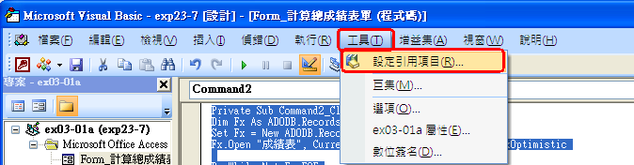
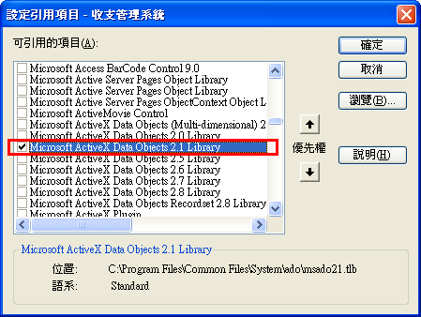

結果：
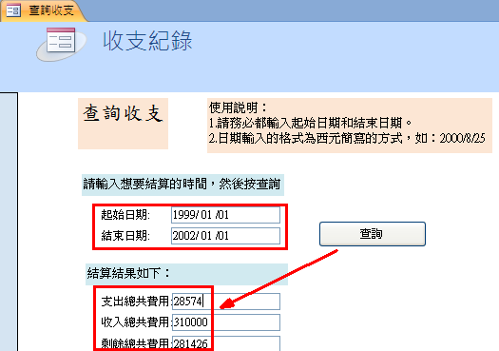

再製作查詢細項（食衣住行…..各項目的收支）

輸入下一行標題：再詳查個別項目

拖曳下拉式方塊到表單中→類別名稱

拖曳工具箱→abl文字方塊→到表單中→
最後輸入此文字方塊的名稱：支出總共費用-個別項目

拖曳工具箱→abl文字方塊→到表單中→
最後輸入此文字方塊的名稱：收入總共費用-個別項目

拖曳工具箱→按鈕→到表單中→按取消
最後輸入此按鈕的名稱：查詢

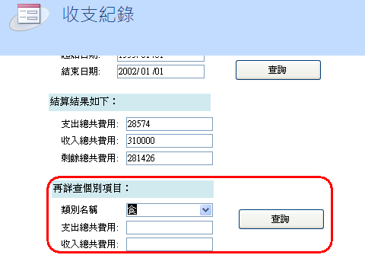

確認已經更改textBox的名稱：
- 支出總共費用-個別項目
- 收入總共費用-個別項目
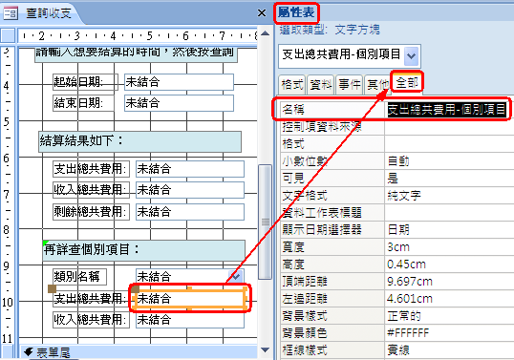

設定此『查詢按鈕』的程式碼的方法：

滑鼠右鍵→屬性→『事件』→OnClick→點按右邊→….選擇→程式碼建立幫手

輸入程式碼
Dim fx As ADODB.Recordset
Set fx = New ADODB.Recordset
fx.Open "收支紀錄", CurrentProject.Connection, , adLockOptimistic

'宣告a,b是常整數long，因為若用一般的integer會發生數字太大而溢位
Dim a, b As Long
a = 0
b = 0

'將資料表所有紀錄跑完一圈，進行運算
Do While Not fx.EOF '將字串轉換成日期格式，才能進行比較
If fx("日期") > CDate(Me.起始日期) And fx("日期") < CDate(Me.結束日期) And fx("類別名稱") = Me.Combo類別名稱 Then
a = a + fx("支出金額")
b = b + fx("收入金額")
End If
fx.MoveNext
Loop

'顯示：計算完成
'MsgBox ("計算完成!")
Me.支出總共費用_個別項目 = a
Me.收入總共費用_個別項目 = b

結果：
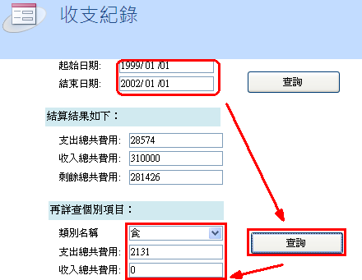

實作：第1個報表：所有收支記錄

快速建立報表

點按資料表→【收支紀錄】

【建立】→報表

存檔→所有收支清單

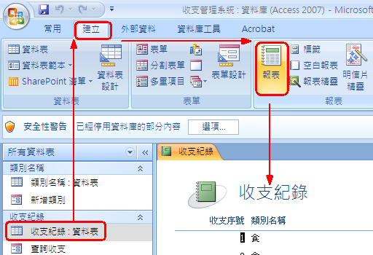

結果：資料太多了

下一步目標：如何只印出收入的紀錄、或是支出的紀錄

下一步目標：如何可以印出某一段日期的收支紀錄呢

實作：第2個報表：各類別總支出（以及第1個查詢：支出查詢）

先建立第1個查詢：支出查詢

【建立】→查詢設計

新增→收支紀錄→資料表
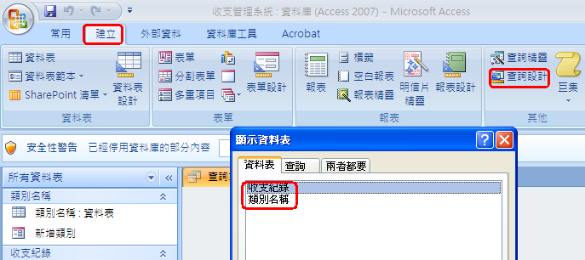

選取收支紀錄資料表→有關支出的欄位→
欄位 | 項目名稱 | 支出 | 日期 | 支出金額 | 備註
資料表 | 收支紀錄 | 收支紀錄 | 收支紀錄 | 收支紀錄 | 收支紀錄
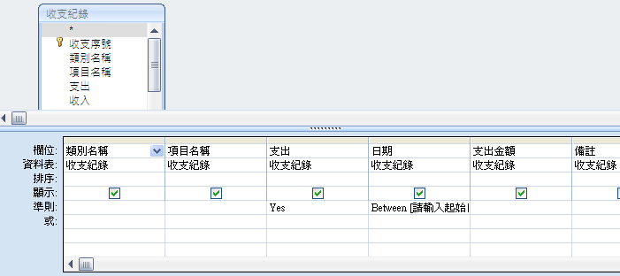

查詢名稱→支出查詢

測試看看
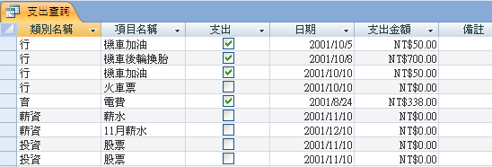

改查詢準則→

支出欄位→Yes
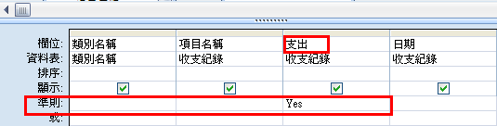

測試看看
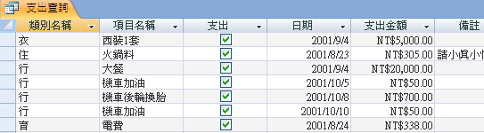

改查詢準則→

日期欄位→ Between[請輸入起始日期(yyyy/mm/dd)] And [請輸入結束日期(yyyy/mm/dd)]
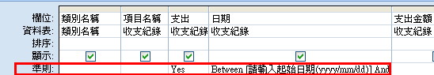

測試看看
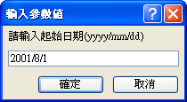
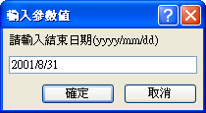
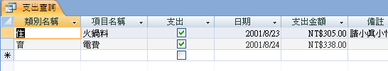

再建立第1個報表：各類總支出

建立→【報表精靈】

資料來源→支出查詢→查詢

存檔→各類總支出
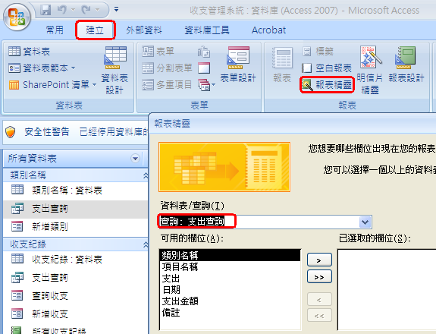
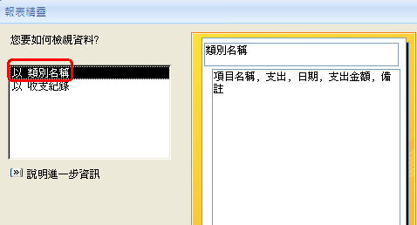
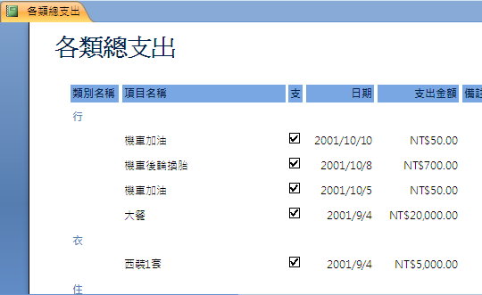

結果：目前已經可以處理分類報表

下一步目標：如何只印出支出的紀錄

下一步目標：如何可以印出某一段日期的支出紀錄，而不是全部印出

下一步目標：如何將印出的資料，每個類別(例如：食衣住行)，各算出其總金額呢

實作：第3個報表：各類總支出2（能夠計算出每個類別的金額）

先建立第3個報表：各類總支出2

【建立】→報表精靈

資料來源→支出查詢

可用欄位：
類別名稱 | 項目名稱 | 日期 | 支出金額 | 備註

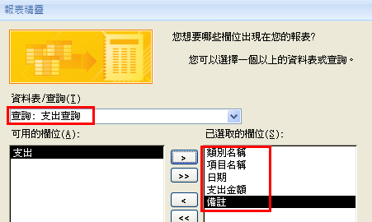

檢視方法→以類別編碼
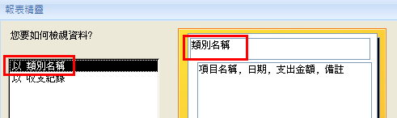

要增加群組嗎→不增加

不設定遞增遞減排序

但是要設定→摘要選項

勾選→總計

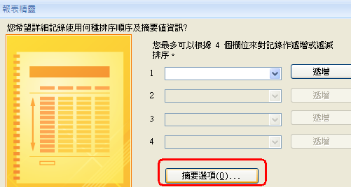

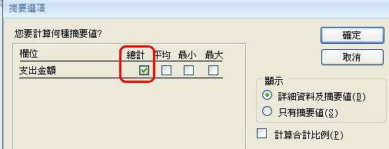

存檔→各類總支出2
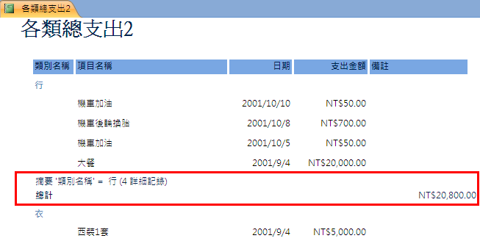

結論與注意：

在製作報表→若要分類項目的計算（合計、平均、最大、最小）等功能，則要選用：『報表精靈、或是設計檢視』才能提供這些套件功能

自己測試看看：使用『設計檢視』來完成類似上面報表中的計算功能

建立報表→各類總支出3

注意：

報表首

頁首

群組首

細部

群組尾

頁尾

報表尾

實作：第4個報表：各類別總收入報表（用報表精靈）

先建立查詢：收入查詢

【建立】→查詢設計

新增→類別名稱、收支紀錄→資料表

選取收支紀錄資料表→有關收入的欄位→
欄位 | 項目名稱 | 收入 | 日期 | 收入金額 | 備註
資料表 | 收支紀錄 | 收支紀錄 | 收支紀錄 | 收支紀錄 | 收支紀錄

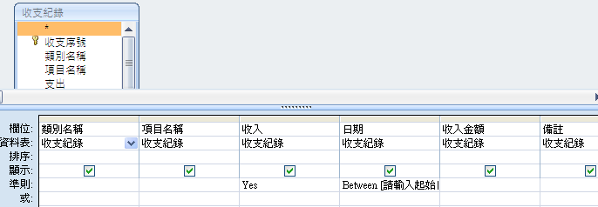

查詢名稱→收入查詢

測試看看
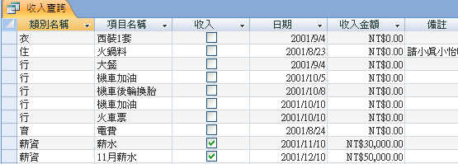

改查詢準則→

收入欄位→Yes
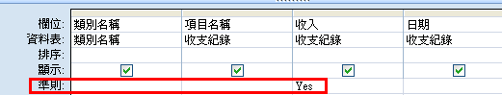

測試看看
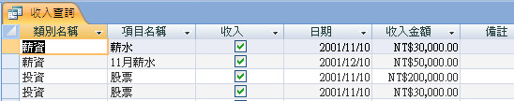

改查詢準則→

日期欄位→ Between[請輸入起始日期(yyyy/mm/dd)] And [請輸入結束日期(yyyy/mm/dd)]
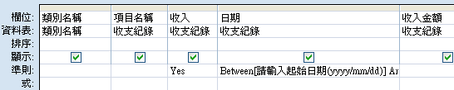

測試看看
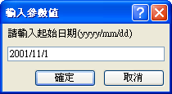
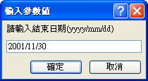
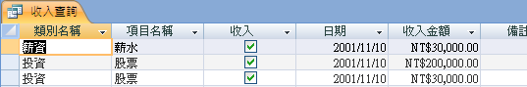

再建立報表：各類總收入

建立→【報表精靈】

資料來源→收入查詢→查詢

存檔→各類總收入

要增加群組嗎→不增加

不設定遞增遞減排序

但是要設定→摘要選項

勾選→總計
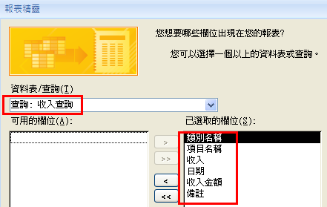
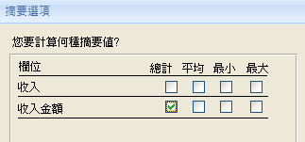
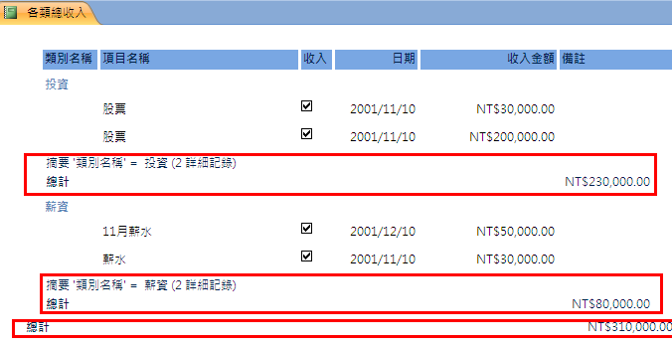

實作：第5個報表：收支比較圖表（用圖表功能）

先建立第5個報表

【建立】→報表設計

【設計】→插入圖表
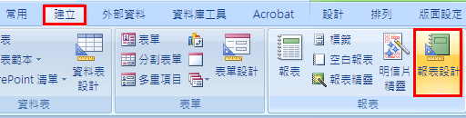
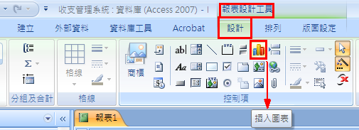
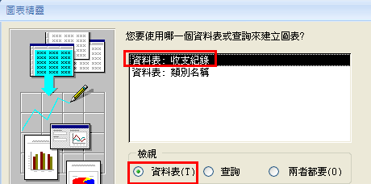
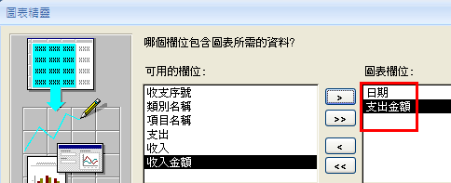

資料來源→收支紀錄

選擇可用的欄位→日期、支出金額

選擇圖形→折線圖

先預覽全圖

標題→支出紀錄圖表

結果：出現『北部、南部、中部』的四季圖（這不是錯了，而是要切換到『報表檢視模式』
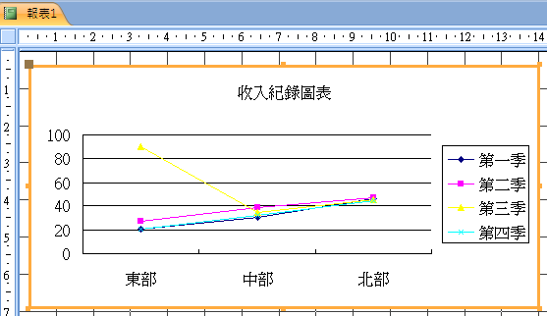

切換到『報表檢視模式』
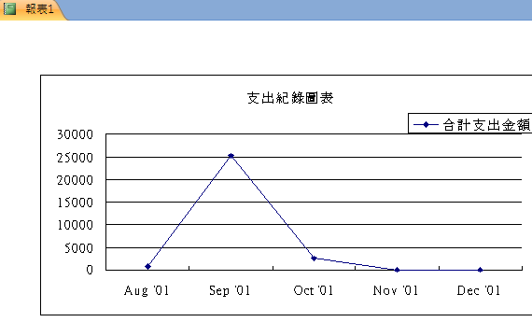

建立第2個圖表（比較支出，收入）

【設計】→插入圖表

資料來源→收支紀錄

選擇可用的欄位→日期、收入金額、支出金額

選擇圖形→立體直條圖

先預覽全圖

再拖曳『支出金額』到左上方

再度預覽全圖

標題→收支比較圖表
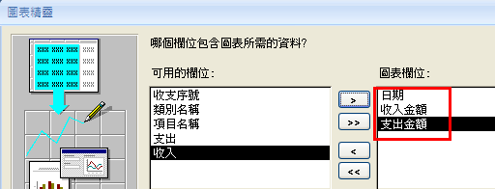
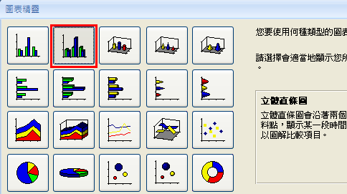
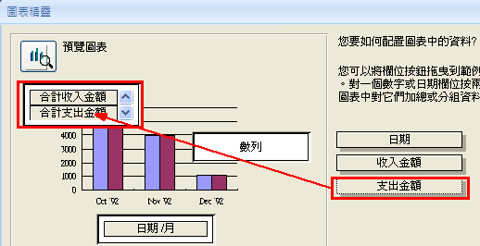
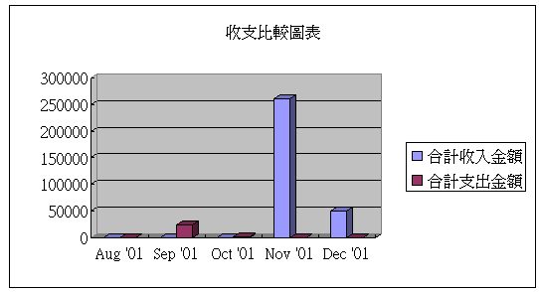

再度預覽→發現圖形太小了

更改圖形→發現拉大也沒有用

編輯模式→選擇『圖表』

滑鼠快速按兩下（或右鍵→屬性）

格式→大小模式→選擇→拉長、或是顯示比例

再度拉長圖形

實作：把圖表匯出到word，或是網頁

用途：
- 上面的的圖表，經常要將之匯出成簡報資料，匯出到Word，或是網頁

注意：
- Access2007有點bug，可以匯出檔案，但卻是空白檔案

匯出到Word（匯出成RTF檔案）

外部資料→匯出到RTF檔案
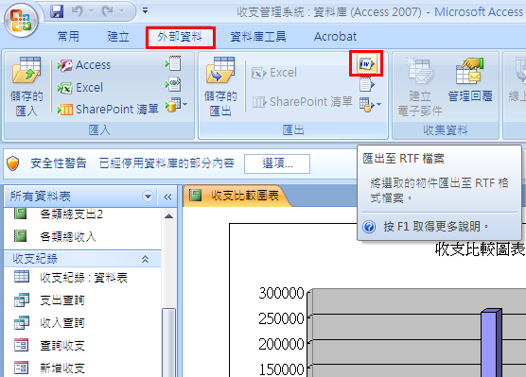

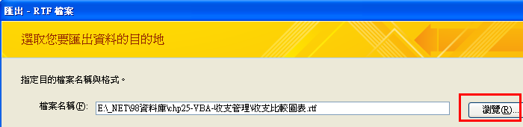

匯出到htm網頁

外部資料→其它→匯出到HTML文件
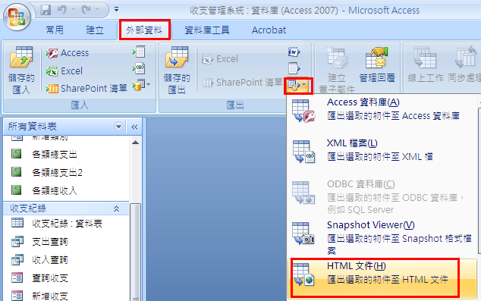

實作：第6個報表：每月明細表（使用報表精靈）

注意：一般公司所印出的明細表，必須是根據月份來作紀錄分類的

建立報表：每月明細表

建立→【報表精靈】

資料來源→收支紀錄→資料表

選擇可用的欄位：類別名稱、項目名稱、日期、收入金額、支出金額
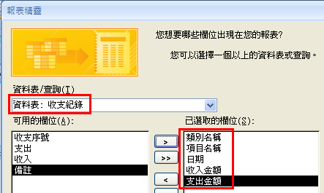

要增加群組嗎→增加

新增→日期

刪除群組→類別名稱
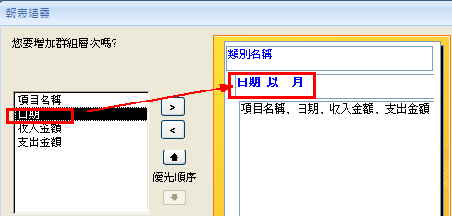
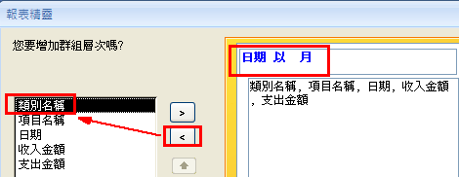

不設定遞增遞減排序

但是要設定→摘要選項

勾選→收入金額→總計

勾選→支出金額→總計
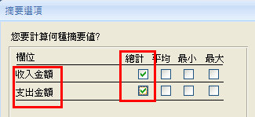

採用橫印
特別注意：
- 這邊Access2007有bug，若報表顯示的欄位稍多時，列印方向卻選『直印』，則後面的欄位會無法顯示
- 本範例，若用『直印』，就無法印出『支出金額』欄位
- 所以建議勾選『橫印』
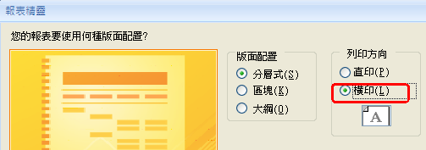

標籤→每月明細表

完成→測試看看

存檔：每月明細表

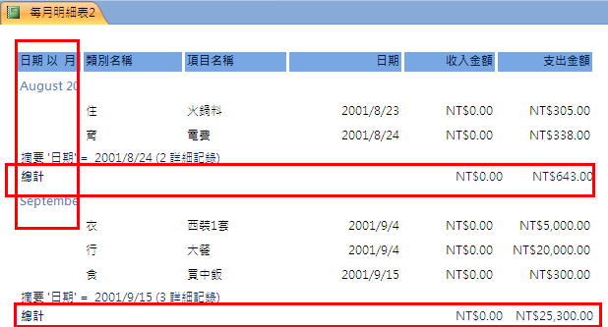

修改明細表

報表→設計檢視

改成

小計

字體變大

刪除摘要訊息

加上顏色來標註

實作：自行製作首頁主畫面（使用巨集進行表單與報表連結）

觀念：要製作『按鈕』連結表單報表功能的作法有2種
- 方法1：使用按鈕精靈
- 方法2：使用巨集
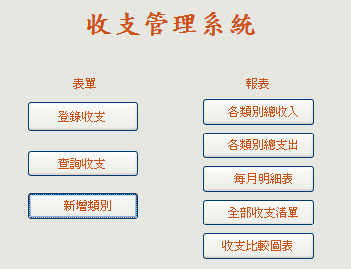

製作簡易主畫面

【建立】→表單設計
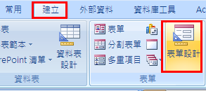

選擇資料表→不選擇

主標題→收支管理系統

製作3個表單按鈕

（前2個按鈕，由按鈕精靈來開啟表單，最後1個按鈕自行撰寫巨集來開啟）

登錄收支

查詢收支

新增類別

前2個按鈕，由按鈕精靈來開啟表單
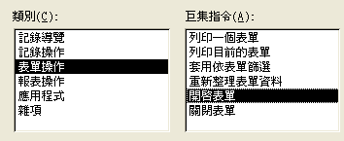
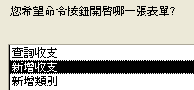

最後1個按鈕自行撰寫巨集來開啟
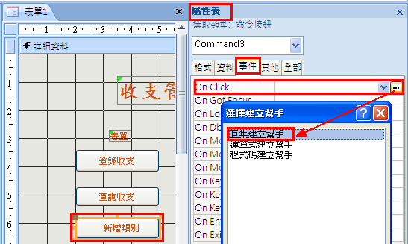
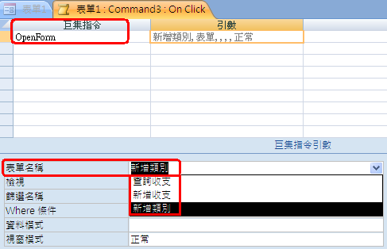

製作4個報表按鈕

（全部按鈕都自行撰寫巨集來開啟報表）

各類別總收入

各類別總支出

每月明細表

全部收支清單

收支比較圖表

按鈕採用自行撰寫巨集來開啟報表
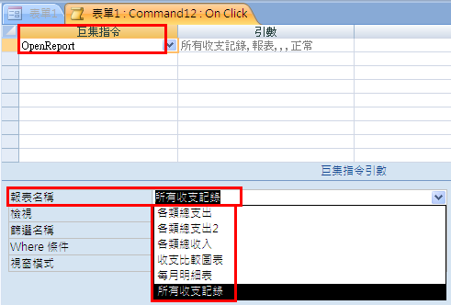

表單存檔：首頁主畫面

將『首頁主畫面』設定成預設開啟的首頁

